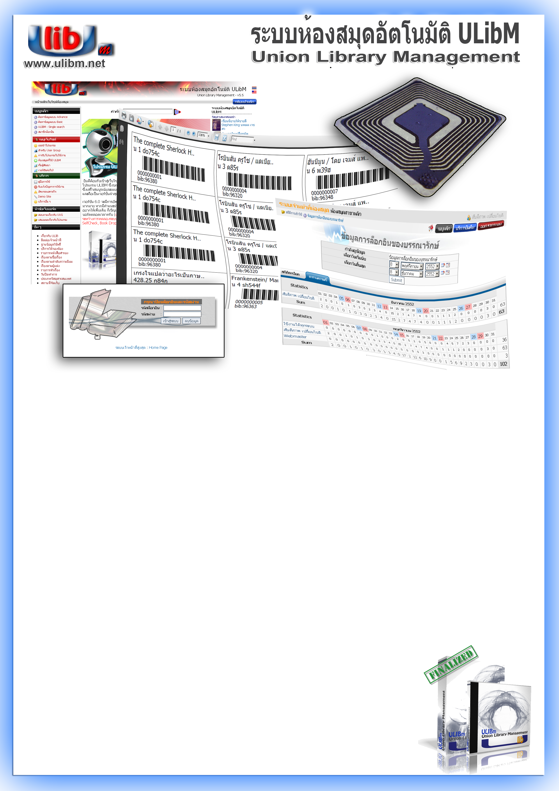

การรับโปรแกรมไปใช้งาน
โปรแกรม ULibM เป็นโปรแกรมฟรี แต่ไม่ใช่ Open Source โดยจะอนุญาตให้ผู้สนใจ หรือหน่วยงานที่ต้องกรนำไปใช้ฟรี แต่ต้องผ่านการอบรมการใช้งานโปรแกรมก่อน หากสนใจขอใช้โปรแกรมเชิญติดต่อผู้พัฒนาโดยตรง (โปรแกรม ULibM มีหลายฟังก์ชัน หลายโมดูล เช่นเดียวกับระบบห้องสมุดอัตโนมัติใหญ่ ๆ หากไม่ผ่านการอบรมการใช้โปรแกรมเบื้องต้น อาจจะทำให้ผู้ปฏิบัติงานที่ไม่เข้าใช้พื้นฐานการปฏิบัติงานห้องสมุด ไม่สามารถใช้โปรแกรมเพื่อช่วยการดำเนินงานห้องสมุดอย่างเหมาะสม)

ข้อมูลเบื้องต้นของโปรแกรม
- ทำงานแบบ Client-server
- ทำงานบนหน้าเว็บทั้งหมด (Web-based software)
- รองรับมาตรฐานมาร์คเต็มรูปแบบ ทั้งนำเข้า แค็ตตาล็อก และส่งออก (MARC:ISO2709)
- ติดตั้งง่าย ทำได้เอง
- ทำงานได้ทั้งบน Windows และ Linux
- สามารถเลือกใช้งานได้ทั้งภาษาไทยและภาษาอังกฤษในทุกส่วนโปรแกรม ทั้งส่วนสมาชิกและผู้ปฏิบัติงาน
- ไม่มีการจำกัดจำนวน Bib/Item/Memberไม่มีค่าบริการแอบแฝง
ใด ๆ ทั้งสิ้น
- สามารถใช้เป็นหน้าจอเว็บไซต์ห้องสมุดได้ บางหน่วยงานขอใช้
โปรแกรม ULibM เพื่อใช้เป็นระบบจัดการเว็บไซต์เท่านั้น
- สนับสนุน SIP2 Protocol (Standard Interchange Protocol V.2)
เพื่อห้องสมุดที่ต้องการใช้ RFID

- มีระบบสมาชิกล็อกอินออนไลน์ ตรวจสอบสถานะหนังสือค้างส่ง
คอมเมนท์หนังสือ บุ๊คมาร์คหนังสือเล่มโปรด และสถิติการประกอบกิจกรรมในเว็บไซต์ห้องสมุด
- มีระบบสร้างและพิมพ์บาร์โค้ดได้ในตัว + พิมพ์บัตรสมาชิกได้ ,
พิมพ์บาร์โค้ดและสันหนังสือแบบแยกสีได้
- ถ่ายภาพสมาชิกผ่านกล้อง Web-camera ได้จากระบบ ทั้งรายบุคคลและถ่ายจำนวนมาก
- หน้าจอการสืบค้นทั้ง Basic และ Advance ให้เลือกใช้ได้
- ระบบสถิติแบบละเอียด
- ระบบการจัดการทรัพยากร และ Createlist เพื่อรายงานที่จำเพาะเจาะจง
- มี UserGroup และการอบรมเป็นระยะ เพื่อติดตามความคืบหน้าโปรแกรม
- อัพเดทโปรแกรมได้ ทำได้ด้วยตนเอง
- มีระบบห้องสมุดสาขา สำหรับใช้กับห้องสมุดที่มีสาขาย่อย สามารถกำหนดสิทธิ์การแก้ไข Bib/Member ระหว่างสาขาห้องสมุดได้
- มีตัวเลือกกำหนดการยืมคืน ระหว่างสาขาห้องสมุดได้
- มีเว็บไซต์หลักของโปรแกรม ตอบคำถามและคู่มือออนไลน์
- โปรแกรมสามารถปรับแต่งตัวเลือกต่าง ๆ ได้เอง โดยสามารถเลือกปิดการใช้งานฟังก์ชันที่ไม่ต้องการได้
- มีระบบอนุญาตการล็อกอินสำหรับผู้ปฏิบัติงานห้องสมุดแต่ละคน และกำหนดสิทธิ์แยกแต่ละบุคคลได้
- ใช้งานระบบฐานข้อมูล MySQL และพัฒนาด้วยภาษา PHP
ซึ่งไม่มีค่าใช้จ่าย

การจัดการสมาชิก
- สามารถนำเข้าข้อมูลสมาชิกจากระบบอื่นได้จากไฟล์ Excel และ CSV
- ถ่ายภาพสมาชิกได้จากกล้อง Web-camera
- สามารถอัพโหลดไฟล์ภาพสมาชิกทีละมาก ๆ และเชื่อมโยงกับระบบของโปรแกรม
- อัพโหลดภาพสมาชิกทีละบุคคลได้
- มีระบบห้องสมุดสาขา แยกสาขาห้องสมุดของสมาชิก
- สามารถจัดการสมาชิกโดยห้อง , สาขาห้องสมุด และจัดการสมาชิก ลบ แก้ไขวันหมดอายุสมาชิกได้ทีละทั้งห้อง
- มีระบบทวงหนังสือค้างส่ง หรือเตือนล่วงหน้า ทางอีเมล์ จดหมาย และพิมพ์เป็นรายการ
- มีระบบทวงค่าปรับ ทางอีเมล์ จดหมาย และพิมพ์เป็นรายการ
- สามารถเพิ่มหมายเหตุ (โน๊ต) สำหรับสมาชิกแต่ละคน เมื่อมาติดต่อทางห้องสมุด

การให้บริการยืมคืน
- สามารถทำงานกับบาร์โค้ดจากระบบอื่น และบาร์โค้ดที่พิมพ์เองจากระบบพิมพ์บาร์โค้ด ซึ่งสามารถแก้ไขข้อความ ภาพโลโก้ และรายละเอียด ที่ปรากฏบนบาร์โค้ดได้เอง
- ระบบยืมคืนแบบหน้าจอเดียว สามารถจัดการได้ทั้งการยืม คืน ชำระค่าปรับ
- แสดงภาพประจำตัวของสมาชิกโดยอัตโนมัติ
- มีระบบเครดิต หรือค่าใช้จ่ายแบบ Prepaid
- มีตัวเลือกแสดงภาพปกขณะยืมและคืน เพื่อป้องกันการสับเปลี่ยน
- กำหนดวันส่งอัตโนมัติ โดยจะปรับวันส่งตามวันหยุดของห้องสมุด
ซึ่งสามารถกำหนดเองได้
- สามารถกำหนดสิทธิ์การยืม จำนวนวันที่ยืม ค่าปรับ สำหรับแต่ละประเภทสมาชิก แต่ละประเภทวัสดุได้
- มีระบบหนังสือสำรอง สามารถกำหนดสถานะทรัพยากรเป็นหนังสือสำรองแบบชั่วคราวได้ เมื่อพ้นสภาพหนังสือสำรอง จะกลับมาเป็นสถานะวัสดุเดิม
- มีระบบหนังสือจองออนไลน์
- เมื่อมีการชำระค่าปรับ สามารถเลือกจ่ายด้วยเงินสดหรือเครดิต และคำนวณเงินรับ - เงินทอนอัตโนมัติ

การจัดการหน้าเว็บไซต์
- การสืบค้นออนไลน์แบบใหม่ (OPAC , ในโปรแกรม ULibM ตั้งชื่อว่า UPAC)
- โปรแกรม ULibM สามารถใช้เป็นเว็บไซต์ห้องสมุดได้ในตัว แต่ถ้าหากห้องสมุดมีเว็บไซต์แล้ว ก็สามารถกำหนดให้หน้าหลักของโปรแกรม ULibM เป็นแบบฟอร์มสืบค้นธรรมดาได้
- สมาชิกสามารถล็อกอินเข้ามาผ่านหน้าจอเว็บไซต์เพื่อตรวจสอบสถานการณ์ยืมของตนเองได้ และยังสามารถติดตามรายการทรัพยากรที่เคยคอมเมนท์ หรือทำบุ๊คมาร์ครายการทรัพยากรโปรดไว้ในระบบ
- สามารถเชื่อมโยงกับเว็บไซต์อื่น ๆ เช่น การทำบุ๊คมาร์คกับเว็บไซต์อื่น ๆ (Facebook, Google Bookmark ฯลฯ) และ Google Wave
- สามารถรับ RSS Feed อัพเดทจากเว็บไซต์ต่าง ๆ และระบบสามารถสร้าง Feed รายการหนังสือจากหัวข้อต่าง ๆ อัตโนมัติ (เช่น รายการใหม่ล่าสุด รายการแนะนำ รายการหนังสือที่ได้รับคอมเมนท์ล่าสุด ฯลฯ)
- สามารถกำหนดให้สมาชิกแก้ไขข้อมูลส่วนตัวได้หรือไม่
- CustomFields :สามารถกำหนดฟิลด์เก็บข้อมูลของสมาชิกเพิ่มเติมได้เอง
- สามารถตกแต่ง ปรับแก้ข้อความ อัพโหลดไฟล์ ของหน้าจอเว็บไซต์ได้เอง
- มีระบบการให้คะแนนทรัพยากรแต่ละรายการ
- มีระบบการให้คำแนะนำ (คอมเมนท์) ทรัพยากรแต่ละรายการ
- เมื่อแสดงรายละเอียดแต่ละรายการ สามารถแสดงข้อมูลทั้งแบบปกติและข้อมูล MARC และสถาะของแต่ละไอเทมเช่น สถานที่จัดเก็บ ประเภททรัพยากร กำหนดส่ง และจองต่อทรัพยากรได้
- สามารถเปิดลิงค์เชื่อมโยง ของ URL และทรัพยากรที่เพิ่มไว้ในแท็กการเชื่อมโยง (แท็ก 856) จากหน้าจอการแสดงผลได้
- มีระบบกำหนดชั้นวางทรัพยากร ทำให้ทราบตำแหน่งของทรัพยากรได้ละเอียดยิ่งขึ้น พร้อมแสดงตำแหน่งบนแผนที่
- เมื่อดูรายละเอียดทรัพยากรแต่ละรายการ จะแสดงรายละเอียดสถานะ
ชั้นเก็บ สถานะการยืม กำหนดส่ง ได้

การจัดเก็บและแค็ตตาล็อก
- จัดเก็บรายการในรูปแบบ MARC
- แบบฟอร์มแค็ตตาล็อกแบบ MARC และแบบง่ายให้เลือกใช้
- สามารถแค็ตตาล็อกทรัพยากรทุกประเภท (ทั้งทรัพยากรหนังสือ และสื่อมัลติมีเดียทุกประเภท) ได้จากหน้าจอเดียว
- สามารถเชื่อมโยงโดยใช้โปรโตคอล Z39.50 เพื่อค้นหาทรัพยากรจากห้องสมุดอื่น ๆ ได้
- มีระบบวารสารและดรรชนีวารสาร
- สามารถ Import ไฟล์ข้อมูล MARC และสร้างรายการใหม่
โดยการก๊อปปี้และวางได้
- มีระบบตรวจสอบความซ้ำซ้อนก่อนนำเข้าไฟล์ MARC
- มีระบบ Union Catalog นำเข้ารายการ MARC ที่ต้องการได้ในคลิกเดียว
- สามารถอัพโหลดไฟล์มัลติมีเดียทุกประเภท แนบไปกับรายการ MARC ที่แค็ตตาล็อก รวมทั้งภาพปก , ระบบจะสร้างการเชื่อมโยงในแท็ก 856 โดยอัตโนมัติ
- สามารถนำเข้ารายการทรัพยากรสารสนเทศจากระบบอื่น ที่ไม่ใช่ MARC ได้ (Excel,CSV)
- มีระบบสืบค้นก่อนการแค็ตตาล็อก เพื่อตรวจสอบข้อมูลซ้ำและช่วยค้นหารายการที่มีอยู่แล้วในห้องสมุดอื่นๆ
- เมื่อแค็ตตาล็อกรายการที่มีหลายไอเทม ระบบสามารถเพิ่มเลข ฉ. อัตโนมัติได้
- เมื่อทำการเพิ่มไอเทมและสมาชิก สามารถกำหนดหมายเลขบาร์โค้ดอัตโนมัติจากระบบได้
- การแค็ตตาล็อกมีระบบตัวช่วยให้หัวเรื่องอัตโนมัติ, เลขผู้แต่งอัตโนมัติทั้งภาษาไทยและภาษาอังกฤษ
- สามารถให้ระบบช่วยค้นหาข้อความ หัวเรื่อง ชื่อผู้แต่งจากรายการอื่น ๆ ในฐานข้อมูลที่ใกล้เคียงกัน
- มีระบบอัพเดทข้อมูลไอเทมของทรัพยากรจำนวนมากได้ในครั้งเดียว
- มีระบบให้เลขผู้แต่งอัตโนมัติ

ระบบเสริมและระบบสถิติ
- มีรายงานด้านการยืมคืน การล็อกอิน และการใช้งานอย่างละเอียดพร้อมแสดงผลเป็นตารางหรือกราฟ
- สามารถดูรายงาน ทรัพยากรที่ถูกยืมมากที่สุด สมาชิกที่ยืมบ่อยที่สุด
และอื่น ๆ
- มีระบบทรัพยากรที่ถูกหยิบใช้บ่อย สำหรับทรัพยากรที่ห้ามยืม
- มีฟังก์ชัน Createlist สำหรับการสร้างรายงานอย่างละเอียด
- มีระบบจองให้ห้องให้บริการ (หรือห้องอ่านหนังสือ และการจองที่นั่งสำหรับการฉายภาพยนตร์) ผ่านเว็บไซต์
- มีระบบจองใช้ทรัพยากรของห้องสมุด พร้อมจับเวลา (เช่น ให้ยืมหูฟังหรือวัสดุอื่น ๆ)
- สนับสนุนการยืมในกรณีพิเศษ
- สามารถสร้างปฏิทินวันหยุดของห้องสมุด เพื่อเชื่อมโยงกับกำหนดส่ง
ปรับวันส่งทรัพยากรเมื่อมีการยืมให้อัตโนมัติ และการแสดงผลทางหน้าจอเว็บไซต์
- ระบบหนังสือแนะนำประจำสัปดาห์ ช่วยให้แนะนำหนังสือขึ้นหน้าหลักของเว็บไซต์ไว้ล่วงหน้า พร้อมแสดงภาพปกและรายละเอียด
- มีระบบเว็บบอร์ดมาพร้อมระบบจัดการหน้าเว็บ
- มีระบบตอบคำถามออนไลน์ (AnswerPoint) สำหรับบริการช่วยตอบคำถามและบริการด้านอื่น ๆ ให้นำไปประยุกต์ใช้
- สนับสนุนการสร้างบทความที่มีลักษณะคล้าย Wikipedia สำหรับการสร้างเว็บไซต์ที่มีเนื้อหาซับซ้อน
- มีระบบเก็บสถิติที่ประตูทางเข้า โดยสามารถกำหนดตัวเลิกเพิ่มเติมสำหรับใช้กับห้องย่อย หรือทางเข้ามากกว่า 1 ทาง
- มีระบบควบคุมการส่งอีเมล์ สำหรับดูประวัติการส่ง และทำการส่งอีกครั้งหากส่งไม่สำเร็จ
- มีระบบกรองคำหยาบสำหรับการโพสท์ข้อความทางหน้าเว็บไซต์

ระบบการจัดการ (System Administration)
- มีระบบบำรุงรักษาฐานข้อมูล เพื่อให้แก้ไขปัญหาเบื้องต้นได้เอง
- ระบบสำรองข้อมูลแบบ Quick และ Full พร้อมปุ่ม Push เพื่อดาวน์โหลด หรือฝากไฟล์แบ็คอัพไว้ที่ www.ulibm.net (สำหรับไซต์ที่ลงทะเบียนออนไลน์แล้ว)
- กำหนดตัวเลือกของระบบได้อย่างอิสระ
- สามารถกำหนดภาษาเริ่มต้นของระบบเป็นไทยหรืออังกฤษ
- สามารถกำหนดสิทธิ์การยืม จำนวนวันที่ยืม ค่าปรับ สำหรับแต่ละประเภทสมาชิก แต่ละประเภทวัสดุได้
- กำหนดรายชื่อเซิร์ฟเวอร์ z39.50 ได้เอง และไม่จำกัดจำนวน
- มีระบบปิดการล็อกอินของเจ้าหน้าที่ห้องสมุด และสามารถเปิดเฉพาะบางกลุ่มหมายเลขไอพีได้
- มีระบบอนุญาตการล็อกอินสำหรับผู้ปฏิบัติงานห้องสมุดแต่ละคน และกำหนดสิทธิ์แยกแต่ละบุคคล หรือเลือกใช้ตาม template ได้
- มีฟังก์ชันตรวจสอบความต้องการของระบบ เพื่อตรวจสอบว่าเซิร์ฟเวอร์มีการติดตั้งโปรแกรมด้วยรุ่นและเวอร์ชันที่เหมาะสมหรือไม่
- สามารถจัดการตัวเลือกการทำงานของ SIP2 โดยไม่จำกัดจำนวนพอร์ทที่จะเปิดใช้งาน
- ระบบ Stock หัวเรื่อง สามารถดึงเอาข้อมูลหัวเรื่องมาไว้เป็นตัวอย่างให้บรรณารักษ์ Catalogue เลือกใช้งาน
- ระบบ Stock คำสำคัญ เพื่อใช้เป็นคำแนะนำสำหรับการสืบค้น
- มีระบบ Stop Word รายการคำที่จะไม่นำไปสืบค้น
- มีระบบ U-SOUNDEX ระบบการแปลงคำที่เสียงใกล้เคียงกันเพื่อการสืบค้น (Soundex เวอร์ชันภาษาไทย ลิขสิทธิ์การใช้เฉพาะ ULibM)
- สามารถตรวจสอบล็อกไฟล์ในระบบได้
- มีโมดูลสำหรับอัพเกรดระบบ ในกรณีที่เป็นการอัพเกรด

ขอแนะนำระบบ uMedia
โปรแกรม ULibM สามารถเชื่อมโยงกับโปรแกรม uMedia ซึ่งเป็นระบบสำหรับจัดเก็บและให้บริการไฟล์มัลติมีเดียทุกประเภท ซึ่งสามารถนำไปประยุกต์ใช้กับการทำคอลเล็กชั่นต่าง ๆ ทั้งภาพ ฟูลเท็กซ์ เสียง และเนื้อหาวีดิโอ
ข้อมูลต่าง ๆ ที่จัดเก็บไว้ในโปรแกรม uMedia เหล่านี้ (ถึงจะมีหลายคอลเล็กชั่น) ก็สามารถถูกสืบค้นเจอได้จากโปรแกรม ULibM โดยการสืบค้นเพียงครั้งเดียว
โปรแกรม uMedia จัดเก็บข้อมูลแบบ Dublin Core Metadata และสามารถใช้งานได้ง่าย
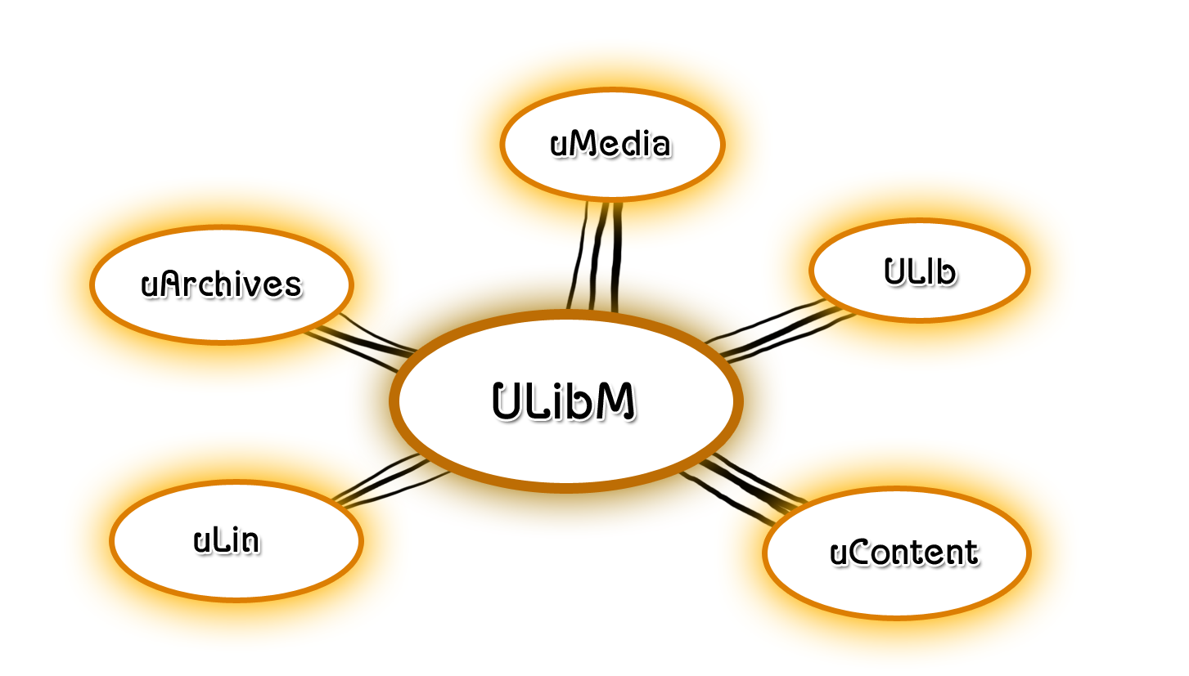
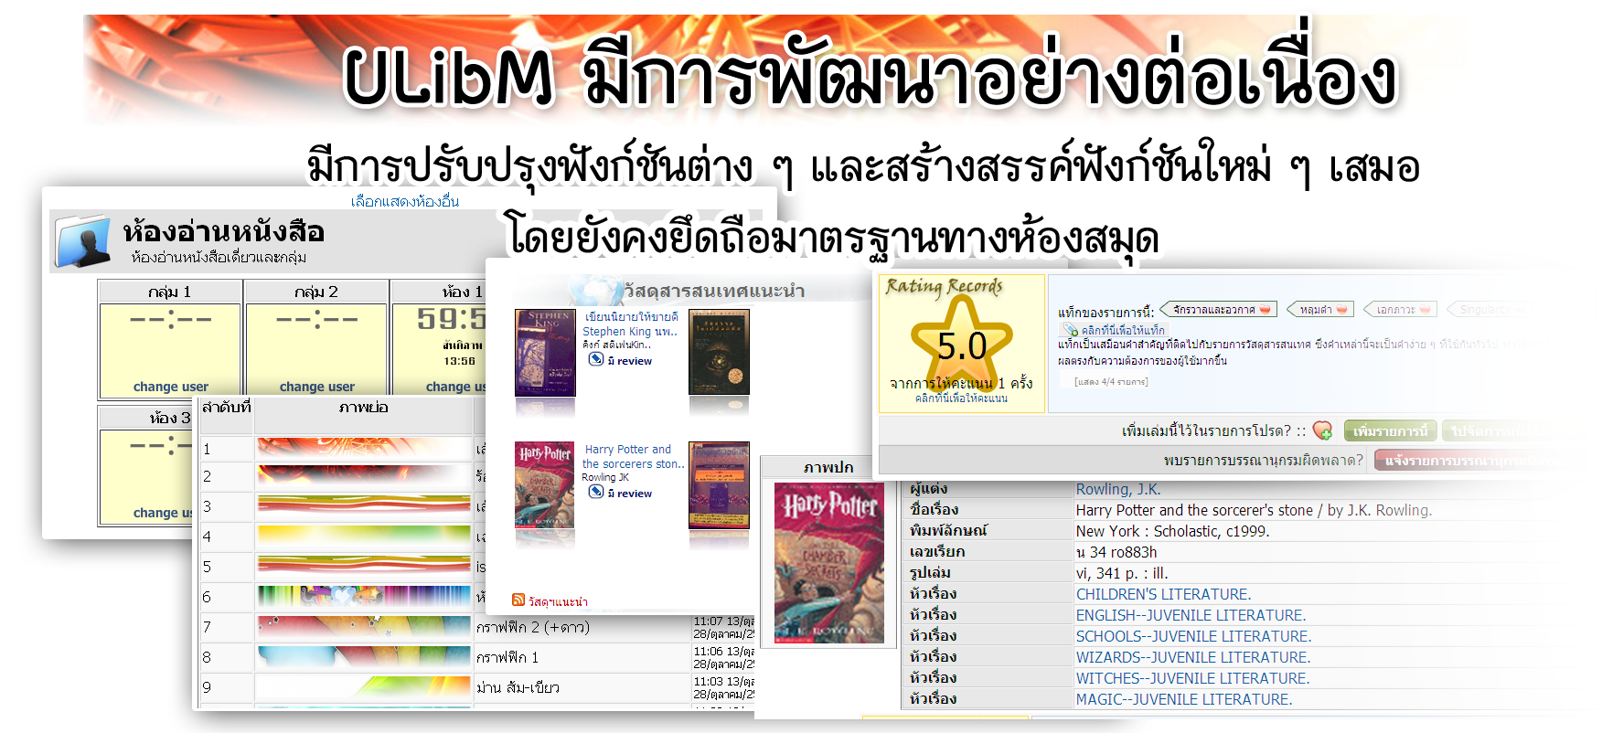

ติดต่อกับ ULibM

www.ulibm.net
สมพงษ์ เจริญศิริ
โทร 08-5014-3429
Sompong.c@msu.ac.th
สันติภาพ เปลี่ยนโชติ
โทร 08-3141-4455
Suntiparp.p@msu.ac.th

